Министерство науки и высшего образования Российской Федерации

Федеральное государственное бюджетное образовательное учреждение

высшего образования

«Вятский государственный университет»

Колледж ВятГУ

**ОТЧЕТ**

**ПО ЛАБОРАТОРНОЙ РАБОТЕ №2**

**«ИЗУЧЕНИЕ ОДНОМЕРНЫХ МАССИВОВ И СТРОК»**

**ПО ДИСЦИПЛИНЕ «ОСНОВЫ АЛГОРИТМИЗАЦИИ И ПРОГРАММИРОВАНИЯ»**

Выполнил: студент учебной группы

ИСПк-202-52-00

Суслов Павел Андреевич

Преподаватель:

Сергеева Елизавета Григорьевна

Киров

2022

1. Цель работы : получить базовые навыки работы с одномерными массивами, освоить принципы работы со строками как с частным случаем одномерных массивов.
2. Формулировка задания (с вариантом)

Вариант 16

1. Написать программу, вычисляющую сумму элементов заданного массива, расположенных на четных позициях.
2. Написать программу, подсчитывающую число слов и букв в заданной строке.
3. Все данные вводятся с клавиатуры. При выполнении второго пункта запрещается использовать стандартные функции для работы со строками (за исключением функции определения длины строки).
4. Схема алгоритма с комментариями

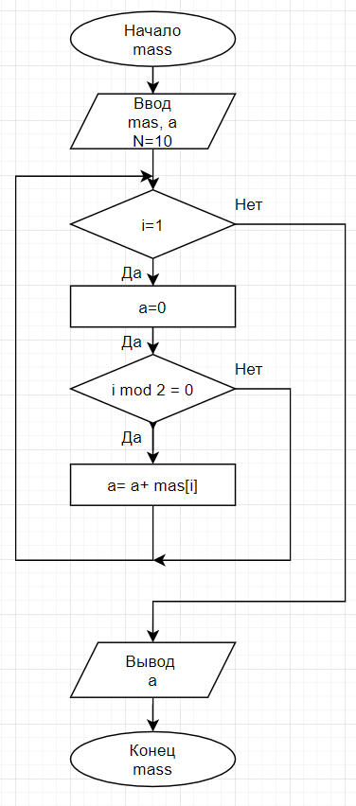

Рис.1 – Алгоритмизация задачи 1

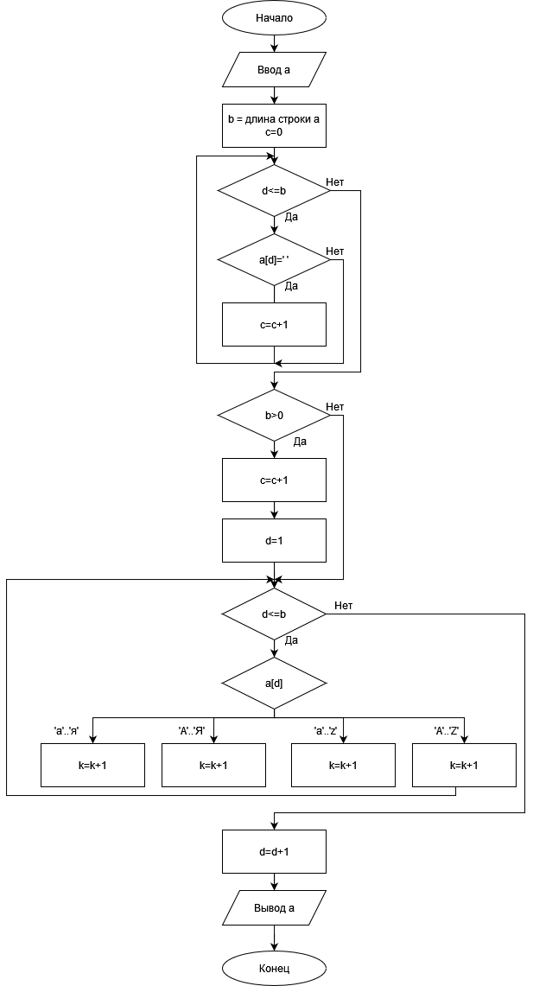

Рис.2 – Алгоритмизация задачи 2

1. Код программы

**uses** crt;

**var** mas: **array** [1..10] **of** integer;

**var** a, b, c, k: integer;

**var** f:char;

**procedure** mass;

**begin**

println('Введите массив');

**for var** i := 1 **to** 10 **do**

read(mas[i]);

a := 0;

**for var** i := 1 **to** 10 **do**

**if** i **mod** 2 = 0 **then**

a := a + mas[i];

print('сумма = ', a);

readkey;

**end**;

**procedure** stroki;

**begin**

**var** g:= readstring ('Введите строку: ');

b := length(g);

c := 0;

**for var** d := 1 **to** b **do**

**if** g[d] = ' ' **then**

c := c + 1;

**if** b > 0 **then**

c := c + 1;

**for var** d:= 1 **to** b **do**

**case** g[d] **of**

'a'..'z': k+=1;

'а'..'я': k+=1;

'A'..'Z': k+=1;

'А'..'Я': k+=1;

**end**;

println('Количество слов : ', c);

println('Количество букв: ', k);

readkey;

**end**;

**begin**

**repeat**

ClrScr;

println ('Чтобы выбрать массив введите 1');

println ('Чтобы выбрать строку введите 2');

println ('Чтобы выйти введите 0');

print ('Выберите программу: ');

readln (f);

**case** f **of**

'1':mass;

'2':stroki;

**end**;

**until** f = '0';

**end**.

1. Здоровье кода

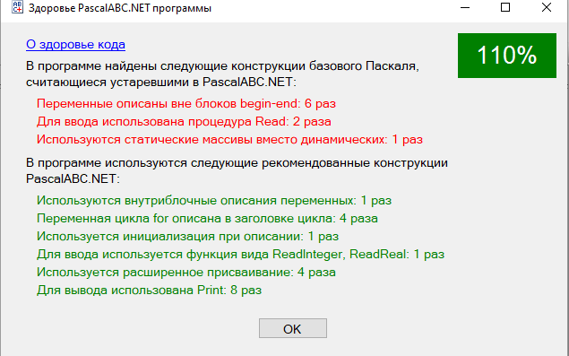

Рис.3 – Здоровье кода

1. Результат выполнения программы

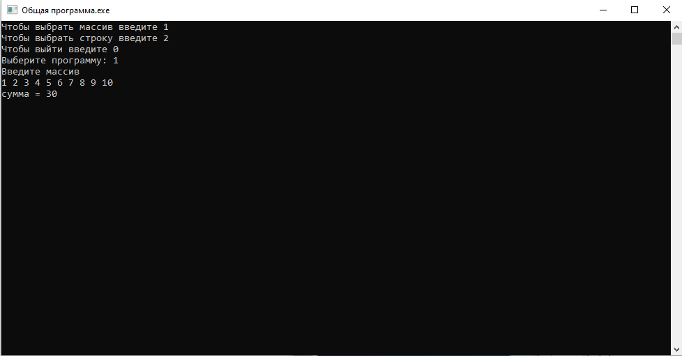

Рис.4 – Результат программы 1

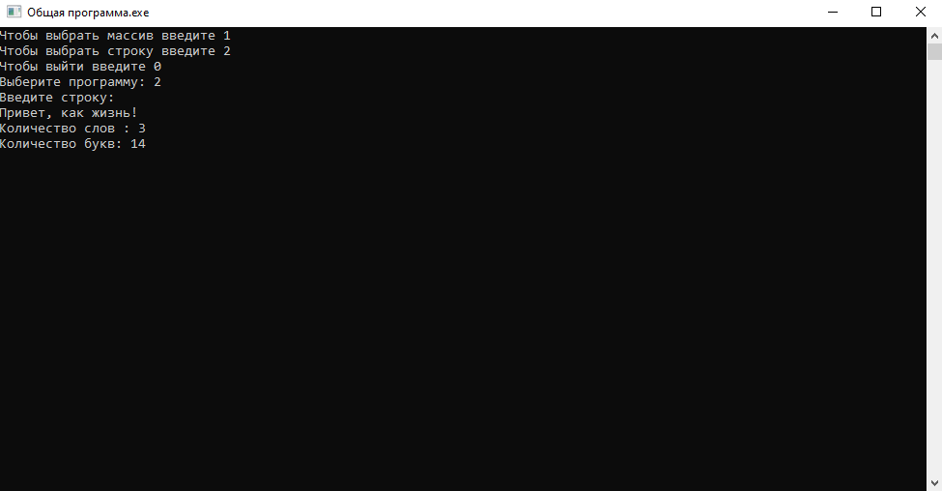

Рис.5 – Результат программы 2

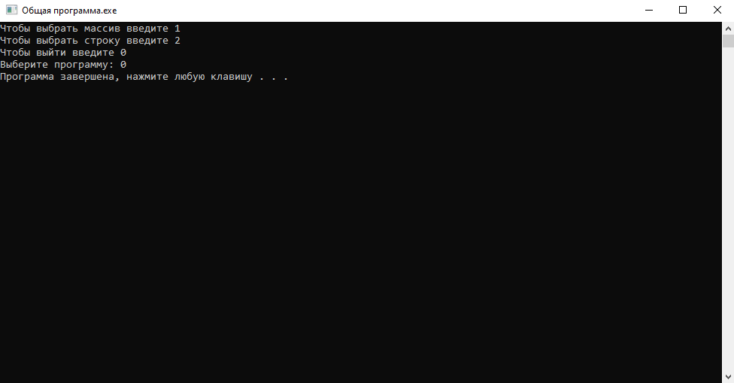

Рис.6 – Результат программы 3

1. Вывод

В процессе решения задачи познакомился c CASE-меню, readkey, case of, procedure. Задание было выполнено с затруднениями, так как было условие не использовать встроенные функции. Вторая трудность заключалась в том, что нужно было набрать не меньше 100% здоровья кода, поэтому было много потрачено времени на редактирование программы. Все задачи и цели были выполнены в выделенные рамки 2 недели.

На одном из этапов в написании кода, в процессе выполнения программы возникла проблема: в объединении программы. Были ошибки в procedure и в создании case-меню. Следующим действием было написание схемы алгоритма, пришлось закрепить знания по программе draw.io, Программа была изучена, поэтому не возникло проблем с draw.io.

Знания, умения, навыки, полученные за период практики, явились отличным стимулом для активной работы в освоении будущей специальности.

Учебная практика помогла лучше понять case of, procedure, CASE- меню в Pascal и была достигнута цель: применение полученных знаний и закрепление новых навыков. В ходе работы, сильных проблем не возникло.